Техническое описание компетенции
«Лабораторный химический анализ»

ТЕХНИЧЕСКОЕ ОПИСАНИЕ КОМПЕТЕНЦИИ

«Лабораторный химический анализ»

Детский региональный чемпионат
Юный мастер (BabySkills)
среди детей дошкольного и младшего школьного возраста


ОГЛАВЛЕНИЕ

- Название и описание профессиональной компетенции

Специфика стандарта
- Конкурсное задание

Оценка выполнения модулей конкурсного задания
- Инфраструктурный лист

Техника безопасности
- План застройки соревновательной площадки

НАЗВАНИЕ И ОПИСАНИЕ ПРОФЕССИОНАЛЬНОЙ КОМПЕТЕНЦИИ

  - Название профессиональной компетенции: Лабораторный химический анализ – Юный мастер (BabySkills)

  - Описание профессиональной компетенции «Лабораторный химический».
Работа лаборанта химического анализа является основой качества производимой продукции в любой отрасли народного хозяйства. Химический анализ сырья необходим для контроля за соответствием продуктов технологического процесса и готовой продукции существующим нормативам. Лаборант химического анализа, обеспечивает контроль промышленного процесса и получение качественных изделий.
Лаборант химического анализа занимается выполнением лабораторных анализов, испытаний, измерений, направленных на определение качественного химического состава вещества и количественных соотношений в нем химических элементов и соединений, обработкой полученных данных, оформлением результатов анализов и других видов лабораторных работ в соответствии с требованиями стандартов и технических условий. От работы лаборанта химического анализа зависит благополучие многих людей, которые пользуются результатами их труда в быту и на производстве. Объем и сложность выполняемых исследований зависят от характера поставленных работодателем задач.
Для успешной деятельности в качестве лаборанта химического анализа необходимо наличие следующих профессионально-важных качеств:
    - склонность к работе с информацией;
    - развитые логические способности;
    - способность к концентрации внимания;
    - склонность к работе с объектами природы;
    - развитые математические способности;
    - эмоциональная устойчивость.
Лаборанты химического анализа должны быть готовы определять оптимальные средства и методы анализа различных природных и искусственных материалов, проводить качественный и количественный анализы с применением современных химических и физико-химических методов анализа. Они должны уметь действовать логически и систематически, соблюдая санитарно-гигиенические требования и нормы охраны труда.
Как правило, лаборанты химического анализа работают в химических лабораториях контроля качества различных отраслей промышленности: химической, нефтехимической, фармацевтической, строительных материалов, лакокрасочной, полимерной, оборонной и многих других, а

также в исследовательских и экологических лабораториях внебюджетных и бюджетных организаций.

  - Основополагающие документы
Поскольку данное Техническое описание содержит лишь информацию, относящуюся к соответствующей профессиональной компетенции, его необходимо использовать совместно со следующими документами:

- Проектная документация, согласованная с техническим директором детского межрегионального чемпионата «Юный мастер» (BabySkills) Э.Э.Ульяновой, (зам. менеджера компетенции «Дошкольное воспитание» чемпионата «Молодые профессионалы» (город Казань));
- Регламент проведения (Регионального этапа)/ детского межрегионального чемпионата «Юный мастер» (BabySkills)
- ФГОС ДОО и ФГОС НОО;
- Инструкция по охране труда и технике безопасности.

СПЕЦИФИКАЦИЯ СТАНДАРТА
(перечень представлений и практических умений,
которые должен продемонстрировать участник в рамках выбранной компетенции)

Компетенция «Лабораторный химический анализ»

№ | Skill-перечень
Раздел 1. Соблюдение санитарных норм и правил профилактики травматизма,
обеспечение охраны жизни и здоровья детей
1.1. | Участник должен знать и понимать:  - санитарно-гигиенические требования в процессе проведения лабораторного исследования;  - правила безопасной работы с предметами, используемые в работе лаборанта;  - правила хранения инструментов, необходимых для работы;  - соблюдение правил личной гигиены специфических для данной профессии: чистые руки, чистая одежда, использование перчаток, очков, специальной одежды, убранные волосы, обувь на низком каблуке;  - правила соблюдения чистоты и порядка на рабочем месте;  - правила работы с реактивами (продуктами) во время проведения лабораторных анализов;
1.2. | Участник должен уметь:  - соблюдать правила безопасной работы с предметами и оборудованием;  - хранить предметы, используемые в работе с учётом правил;  - соблюдать правила личной гигиены специфичные для профессии;  - соблюдать правила работы с веществами во время проведения анализов;  - соблюдать чистоту и порядок на рабочем месте в ходе и после завершения выполнения задания;  - правильно использовать средства индивидуальной защиты
Раздел 2. Первоначальные знания о профессии
2.1. | Участник должен знать и понимать:

- начальную терминологию, соответствующую профессии (названия специальной одежды лаборанта химического анализа, инвентаря и приспособлений для проведения лабораторных исследований);
- социальную значимость профессии;
- перечень профессиональных умений (способы растирание, смешивание, растворение, взвешивание, фильтрование, степень интенсивности раствора, перемешивание, маркировать посуду);
- алгоритм приготовления растворов ;
Раздел 3. Коммуникативные навыки
3.1. |  | Участник должен знать и понимать:  - пользоваться терминологией, соответствующей профессии;  - средства выразительности речи;  - этические нормы.
3.2. |  | Участник должен уметь:  - владение профессиональной терминологией;  - коммуницировать с разными субъектами при организации лабораторных исследований.
Раздел 4. SoftSkills (сквозные представления, умения)
 | 4.1 |  | Участник должен уметь:  - пользоваться терминологией, соответствующей профессии;  - пользоваться техническими весами;  - надлежащие правила использования мерной посуды и химической посуды общего назначения;  - демонстрировать способы действий, соответствующие профессии (смешивание, растворение, взвешивание, фильтрование, определение степени интенсивности раствора, перемешивание, маркирование посуды);  - подбирать и применять, лабораторную посуду;  - методику выполнения требуемого анализа;  - готовить растворы реактивов с заданной концентрацией с опорой на чек-лист;  - устанавливать и проверять кислотность растворов;  - правильно отмерять заданные объемы жидкостей, с помощью мерной посуды;  - правильно взвешивать анализируемые материалы на аналитических и технических весах, бережно обращаться с весами;  - определять свойства индикаторов и других применяемых реактивов;  - организовывать рабочее место для максимально эффективной работы;  - следовать методике выполняемого анализа;  - уметь презентовать себя и результаты проведенных анализов (называть своё имя, фамилию, представить технологию и результат исследований);  - соблюдать правила конкурса (не общаться на соревновательной площадке, соблюдать отведенное для задания время, не покидать рабочее место во время выполнения задания, в случае необходимости обращаться к  экспертам, подняв руку).

КОНКУРСНОЕ ЗАДАНИЕ
  - Конкурсное задание выполняется по модулям. Каждый модуль оценивается отдельно. Конкурс включает в себя выполнение заданий, связанных с осведомленностью участника о профессии «лаборант химического анализа», приготовление растворов, определение содержания веществ в продуктах, определение кислотности растворов.
  - Конкурсное задание имеет следующие модули:
Модуль А (образовательный) – «Что я знаю о профессии «лаборант химического анализа», «Выбери те предметы, которые понадобятся лаборанту химического анализа для работы».
Модуль В (социально-коммуникативный) – поприветствовать экспертов, представиться, презентовать результаты проведенных лабораторных анализов с опорой на заполненные паспорта исследований.
Модуль С (продуктивный) – приготовление раствора по чек-листу и определение наличия содержания вещества в продукте на основе свойств индикаторов и других применяемых реактивов.

  - В ходе Чемпионата Участник выполняет задания трех модулей:
В день, предшествующий дню проведения Чемпионата, Главный эксперт
проводит жеребьевку участников, определяет 30% изменения заданий:
приготовление йодного раствора с определенными параметрами с опорой на чек-лист; определение продуктов, содержащих крахмал, определение содержание витамина С в соках.

  - Соревнование длится 2 часа. На выполнение участником каждого модуля и демонстрацию выполненного задания отводится не более 30 минут.

  - Участники при выполнении модуля получают одинаковые задания в соответствии с 30% изменением. Во время чемпионата разрешается использовать только материалы и оборудования, предоставленные Организатором.

Модуль А. «Что я знаю о профессии «Лаборант химического анализа»

Цель: демонстрация участником элементарных представлений о компетенции «Лабораторный химический анализ» посредством выполнения 2 дидактических заданий познавательной направленности.

Лимит времени на выполнение задания: 5 мин.
Лимит времени на представление задания: не предусмотрен

Алгоритм выполнения задания:
- выслушать задание;
- рассмотреть материалы к заданию;
- выполнить задание в установленный лимит времени;
- убрать в конверт готовое задание;
- убрать рабочее место.

Ожидаемый результат: продемонстрированы элементарные представления о компетенции «Лабораторный химический анализ» в процессе выполнения 2 дидактических заданий познавательной направленности.

Конкурсное задание 1. «Кто такой лаборант химического анализа?»
Цель: демонстрация элементарных представлений о профессии
«Лаборант химического анализа»
Лимит времени на выполнение задания: 3 мин.
Лимит времени на представление задания: не предусмотрен.

Алгоритм выполнения задания:
- выслушать задание;
- ответить на вопросы;

Ожидаемый результат: демонстрирует элементарные представления о профессии в ходе беседы.

Конкурсное задание 2. «Что необходимо лаборанту химического анализа?» Цель: демонстрация элементарных представлений о предметах и оборудовании, соответствующей компетенции «Лабораторный химический анализ»
Лимит времени на выполнение задания: 2 мин.
Лимит времени на представление задания: не предусмотрен.

Алгоритм выполнения задания:
- выслушать задание;
- разложить материал;
- рассмотреть карточки с предметами и оборудованием;
- выбрать карточки с предметами и оборудованием, соответствующим компетенции «Лабораторный химический анализ»;
- убрать рабочее место.

Ожидаемый результат: демонстрирует элементарные представления о предметах и оборудовании, соответствующие компетенции «Лабораторный химический анализ».

Модуль B. Социально-коммуникативный.
Цель: Демонстрация умения презентовать результаты проведенных лабораторных исследований.
Лимит времени на выполнение задания: не предусмотрено. Лимит времени на представление задания: 3 мин.

Алгоритм выполнения задания:
  - поприветствовать экспертов;
  - представиться;
  - презентовать результаты проведенных лабораторных исследований с опорой на чек-лист и паспорт исследования.

Ожидаемый результат: презентованы результаты проведенных лабораторных исследований (с опорой на паспорт исследования).

Модуль С. Проведение лабораторного анализа
Задание 1.
Цель: демонстрация умения готовить раствор с определенными параметрами и образец для сравнения результатов исследования с опорой на чек-лист
Лимит времени на выполнение задания: 10 мин.
Лимит времени на представление задания: не предусмотрено.

Алгоритм выполнения задания:
- Ознакомиться с предложенными ингредиентами и оборудованием;
- Ознакомиться с чек-листом задания;
- Выбрать ингредиенты в соответствии с заданием;
- Приступить к выполнению задания;
- Привести в порядок рабочее место;
- Поднять руку и сообщить экспертам о завершении выполнения задания;

Ожидаемый результат: демонстрация умения приготовить раствор необходимой концентрации

Задание 2. Определение содержания вещества в продуктах (жидкости) Цель: демонстрация умения выявлять содержание и концентрацию вещества в продуктах (жидкостях) с опорой на чек-лист.
Лимит времени на выполнение задания: 15 мин.

Лимит времени на представление задания: не предусмотрено.

Алгоритм выполнения задания:
- Ознакомиться с предложенными ингредиентами, продуктами и оборудованием;
- Ознакомиться с чек-листом задания;
- Выбрать ингредиенты в соответствии с заданием;
- Промаркировать емкости;
- Приступить к выполнению задания;
- Заполнить паспорт лабораторного исследования;
- Привести в порядок рабочее место;
- Поднять руку и сообщить экспертам о завершении выполнения задания.

Ожидаемый результат: демонстрация умения выявлять содержание вещества в продуктах (жидкостях), заполненный паспорт лабораторного испытания

ОЦЕНКА ВЫПОЛНЕНИЯ МОДУЛЕЙ КОНКУРСНОГО ЗАДАНИЯ

  - Выполненные участниками конкурсные задания оцениваются в соответствии с разработанными критериями, принятыми на основании требований к компетенции (профессии), определяемых данным Техническим описанием. Каждый выполненный модуль оценивается отдельно. Все баллы и оценки регистрируются в индивидуальных оценочных листах, которые заполняются группой экспертов и сдаются для подведения итогов главному эксперту. Результатом выполнения участником каждого конкурсного задания является среднее арифметическое суммы баллов, выставленных всеми экспертами по всем критериям конкурного задания.

  - Удельный вес модулей.
В данном разделе определены критерии оценки и количество начисляемых баллов (измеримая оценка).

  - Критерии оценки

Модуль А. «Что я знаю о профессии «Лаборант химического анализа»

№ п/п | Наименование критерия | Конкретизация критерия | Максимально | Фактически
 |  |  |  | 1 | 2 | 3 | 4 | 5
1. | Первоначальные  знания о профессии |  | 2
1.1. | Демонстрация элементарных представлений по  содержанию задания | Выбирает карточки соответствующие заданию | За каждую правильно выбранную картинку  начислить 0,2  (максимально 1,4 балла)
1.2 | Демонстрация элементарных представлений о профессии «Лаборант химического анализа» | Отвечает на все вопросы | За каждый правильный, развернутый ответ начислить 0,2 балла снизить 0,1 за односложный ответ (максимально 1 балл)
1.3 | Понимание социальной значимости профессии |  | 0,6 – понимает и объясняет  социальную значимость; 0,3 – понимает, но не  объясняет 0- не  осознает  социальную  значимость профессии

Модуль B. Социально-коммуникативный.

№  п/п | Наименование критерия | Конкретизация критерия | Максима  льно | Фактиче  ски
1. | Соблюдение культурных норм и правил |  | 3
1.1. | Поприветствовать экспертов |  | 0,5
1.2. | Представиться экспертам |  | 0,5
1.3. | Презентовать результаты |  | 1,0 –
1.3. | лабораторного  исследования (с опорой на паспорт исследования) |  | описал  исследова  ние сделал выводы,
 |  |  | аргументи
 |  |  | ровал;
 |  |  | 0,5 –

описал исследова ние, но не сделал
выводов; 0,25 –
частично описал исследова ние;
0 – не смог
описать
проделанн ую работу
1,4 | Пользоваться |  | 1,0 –
1,4 | терминологией, соответствующей профессии |  | использов  ал в речи 5-6 слов,  0,5 -3-4
 |  |  | слова,
 |  |  | 0,25-2
 |  |  | лова
 |  |  | 0- Не
 |  |  | использов
 |  |  | ал
 |  |  | терминоло
 |  |  | гию

Модуль С. Проведение лабораторного анализа.

 | Критерии оценки | Max баллы
О | Соблюдение времени на выполнение задания | 0,5
О | Соблюдение правил конкурса | 1
О | Безопасное использование материалов и оборудований | 1
О | Использование специальной одежды, перчаток, очков | 0,5
О | Точность производимых измерений | 1
О | Целесообразность подбора и размещения оборудования | 0,5
О | Соблюдение правил работы с реактивами (продуктами) во время  проведения лабораторных анализов | 0,5
О | Опрятность, поддержание чистоты на рабочем месте в процессе  выполнения задания | 0,5
О | Приведение рабочего места в порядок по окончании работы | 0,5
О | Применение чек-листа при приготовлении раствора в соответствии с  30% изменений | 0,5
О | Качество заполнения паспорта исследования в соответствии с 30%  изменений | 0,5
S | Внимательность, сосредоточенность | 0,5
S | Эмоциональная устойчивость | 0,5
S | Общее впечатление | 0,5
S | Экономичность используемых веществ | 0,5

- ИНФРАСТРУКТУРНЫЙ ЛИСТ

РАБОЧАЯ ПЛОЩАДКА УЧАСТНИКОВ
№ | Наименование | Технические характеристики | Единица измерения | Количество
 |  |  |  | на 1  участника | на всех  участников
Техническое оборудование
1. | Часы | Песочные часы, выведенные на ИК  доску | шт. | - | 1
2. | Весы электронные кухонные | Максимальный вес нагрузки: 5000г, минимальный вес нагрузки: 1г, ЖК  дисплей: 2,17” | шт. | 1 | -
Расходные материалы
1. | Колба коническая  200 | Пластиковая/стеклянна  я | шт | 3 | По количеству участников
2. | Стаканчик мерный  с носиком 100 мл | Пластмассовый/стеклян  ный | шт | 1 | По количеству участников
3. | Контейнер для  биопроб 60 -125 мл с крышкой | Полимерный | шт | 20 | По количеству участников
4. | Ложка мерная  5мл | пластик | шт | 5 | По количеству участников
5. | Палочка для  перемешивания | Полистирол | шт | 5 | По количеству участников
6. | Воронка диаметр 45-80 мм | полипропилен | шт | 3 | По количеству участников
7. | Маркер перманентный | черный (толщина линии  0.75 мм) | шт | 1 | По количеству участников
8. | Салфетка | вискоза, 30 х 30 см | шт | 2 | По количеству участников
9. | пипетка Пастера | Пластиковая, 3мл не  стерильная | шт | 5 | По количеству участников
10. | Индикаторная бумага универсальная 0-14 pH | Универсальные индикаторные полоски для определения pH  жидкостей представляют собой бумажные полоски с нанесенными на них  индикаторами, изменяющими свой цвет в зависимости от pH среды.  Предназначены для определения рН в  диапазоне от 0 до 14 с шагом 1 единица рН. | шт | 10 | По количеству участников
11 | Контейнер для использованных реактивов | Пластиковый, размеры на усмотрение организатора | шт | 1
12 | Поднос для овощей и фруктов | Пластиковый, размеры на усмотрение организаторов | шт | 1
13 | Пинцет | Одноразовый, материл полистирол, размеры на усмотрение организатора | шт | 2
14 | Стакан для чистого оборудования | Пластиковый стакан, Объём: 0,3 -0.5 л. Состав: пластмасса. | шт | 1
15 | Стакан для использованного оборудования | Пластиковый стакан, Объём: 0,3 -0.5 л. Состав: пластмасса. | шт | 1
16 | Контейнер для маркера | Пластиковый, размеры на усмотрение организатора | шт | 1
17 | Шкала РН | Применяется для определения степени кислотности или щелочности раствора по количественной шкале, содержащей абсолютные числа от 0 до 14. | шт | 1
 | Мебель
1 | Стол | Детский разноуровневый (ЛДСП, металл)  45*120*60 | шт | 2
 | Стул | Детский (ЛДСП,  металл) | шт | 1

Ингредиенты
В соответствии с 30% изменением (яблоки, кисель, картофель, сыр, сметена, творог, майонез, сок яблочный разных производителей и марок, крупа манная, крупа ячневая, крахмал, йод, дистиллированная вода, лимонная кислота, пищевая сода)
ТУЛБОКС УЧАСТНИКА
1. | Маска | состоит из трех слоев (материалы: спанбонд- мельтблаун-спанбонд), носовой  зажим/фиксатор, а также ушные петли (фиксаторы) | 1
2. | Перчатки | Резиновые, соразмерные руке ребенка | 1
3. | Халат | Однотонный, хлопчатобумажный | 1
4. | Шапочка для волос | обладает пылезащитными свойствами, хорошей воздухопроницаемостью, резинка  надежно облегает голову и защищает волосы.  Состав:  100% спанбонд | 1
5 | Очки защитные | Материал пластик, прозрачные | 1

ТЕХНИКА БЕЗОПАСНОСТИ.
  - К самостоятельному выполнению конкурсного задания по компетенции
«Лаборант химического анализа» допускаются участники 5-7 лет, прошедшие инструктаж по охране труда; имеющие необходимые навыки по эксплуатации инструмента.
  - К участию в Skill-модуле Чемпионата допускается воспитанник ДОУ вместе с тренером-наставником, имеющим в наличии:
- справку (заверенную печатью и личной подписью руководителя ДОУ) о наличии в возрастной группе ДОУ благоприятной эпидемиологической обстановки на день проведения соревнований;
- справку о состоянии здоровья ребенка (заверенную личной подписью медицинского работника, печатью и личной подписью руководителя ДОУ) на день проведения соревнований;
- письменное согласие родителей на участие ребенка в Skill-модуле Чемпионата.
  - Участники и тренеры-наставники обязаны соблюдать правила техники безопасности в ходе проведения Чемпионата, обеспечивать порядок и чистоту на рабочих местах участников. В случае нарушений техники безопасности, допущенных участником в ходе выполнения и (или) демонстрации конкурсного задания, главный эксперт имеет право приостановить работу участника либо отстранить участника от выполнения конкурсного задания.
  - Ответственность за жизнь и здоровье участников во время проведения Чемпионата возлагается на Организатора.
  - При несчастном случае или внезапном ухудшении физического состояния ребенка тренеру-наставнику необходимо сообщить о случившемся представителям Оргкомитета, которые должны принять меры по оказанию ребенку медицинской помощи.
  - Все помещения соревновательной площадки должны быть оснащены первичными средствами пожаротушения.
  - При возникновении пожара или задымления Организатору следует немедленно сообщить об этом в ближайшую пожарную часть, организовать эвакуацию людей, приступить к тушению пожара имеющимися средствами пожаротушения.
  - Организатор обеспечивает медицинское сопровождение Чемпионата: формирование аптечки для оказания первой медицинской помощи, дежурство медицинского работника на соревновательной площадке.

  - Организатор обеспечивает ограниченный доступ посторонних лиц на Чемпионата.
  - Участник для выполнения конкурсного задания использует следующие инструменты и реактивы:

Наименование инструмента
использует самостоятельно | использует под наблюдением эксперта или  назначенного ответственного лица (волонтера) старше 18 лет
колба | -
йод | -
  - Применяемые во время выполнения конкурсного задания средства индивидуальной защиты:
    - обувь – безопасная закрытая обувь с зафиксированной пяткой.
  - Знаки безопасности, используемые на рабочем месте, для обозначения присутствующих опасностей:

    - F 04 Огнетушитель 
    - Телефон для использования при пожаре

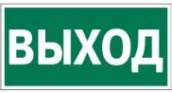
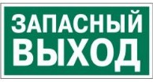

    - E 22 Указатель выхода

    - E 23 Указатель запасного выхода

    - EC 01 Аптечка первой медицинской помощи

  - На соревновательной площадке должна находиться аптечка первой помощи, укомплектованная изделиями медицинского назначения, необходимыми для оказания первой помощи.
  - Ежедневно, перед началом выполнения конкурсного задания, в процессе подготовки рабочих мест Участников, Организатор обязан:
    - осмотреть и привести в порядок рабочее место, средства индивидуальной защиты;
    - убедиться в достаточности освещенности;
    - проверить (визуально) правильность подключения инструмента и оборудования в электросеть;
    - подготовить необходимые для работы материалы, приспособления, и разложить их на свои места,

    - проверить правильность установки стола, стула, положения оборудования и инструмента, при необходимости устранить неисправности до начала прихода Участников на соревновательную площадку.
  - При выполнении конкурсных заданий и уборке рабочих мест Участнику:
    - необходимо быть внимательным, не отвлекаться посторонними разговорами и делами, не отвлекать других участников;
    - соблюдать настоящую инструкцию;
    - соблюдать правила эксплуатации оборудования, механизмов и инструментов, не подвергать их механическим ударам, не допускать падений;
    - поддерживать порядок и чистоту на рабочем месте;
    - рабочий инструмент располагать таким образом, чтобы исключалась возможность его скатывания и падения;
    - использовать материалы и оборудования только по назначению;
    - выполнять конкурсные задания только исправным инструментом;
    - содержать рабочее место в чистоте,
    - при работе химической посудой и реактивами соблюдать осторожность, беречь руки от порезов.
  - При неисправности инструмента и оборудования – прекратить выполнение конкурсного задания и сообщить об этом Эксперту поднятием руки.
  - После окончания работ Участник обязан:
- привести в порядок рабочее место;
- инструмент убрать в специально предназначенное для хранений место;
- поднять руку, сообщить эксперту об окончании работы.

ПЛАН ЗАСТРОЙКИ СОРЕВНОВАТЕЛЬНОЙ ПЛОЩАДКИ

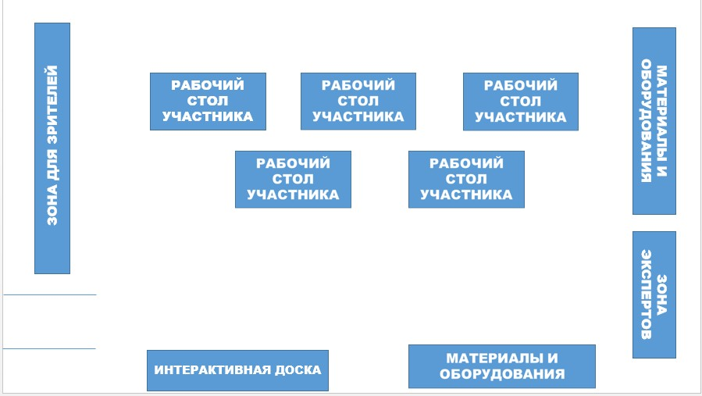

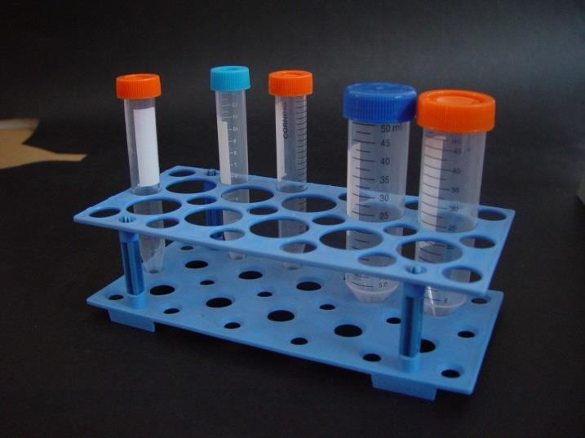 | 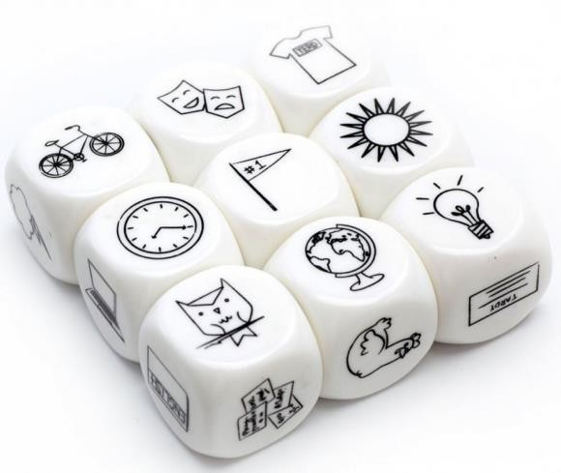
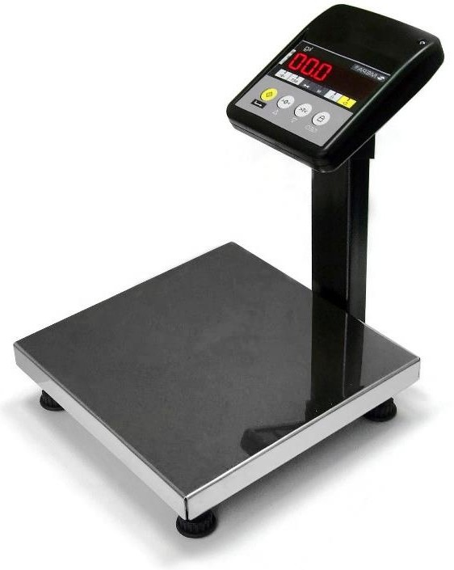 | 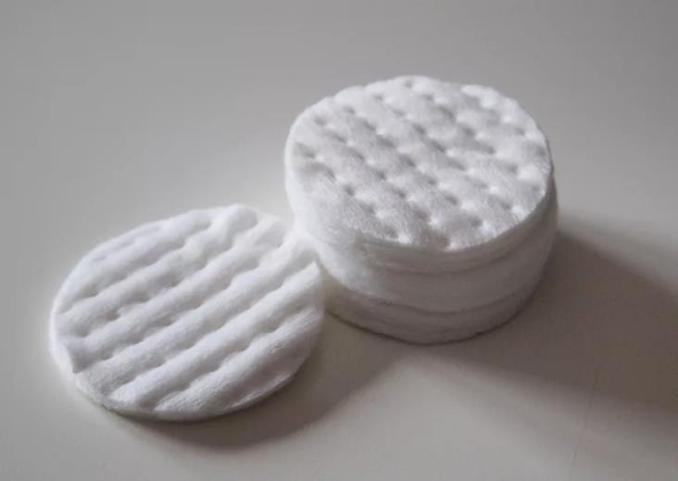

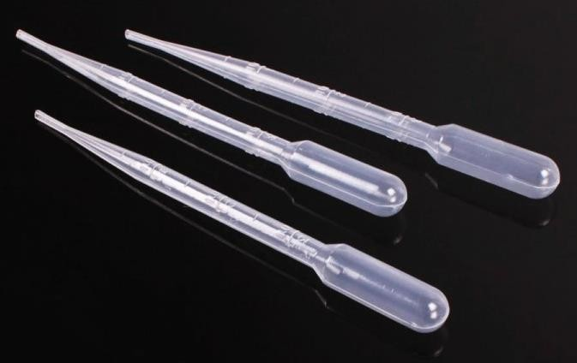 | 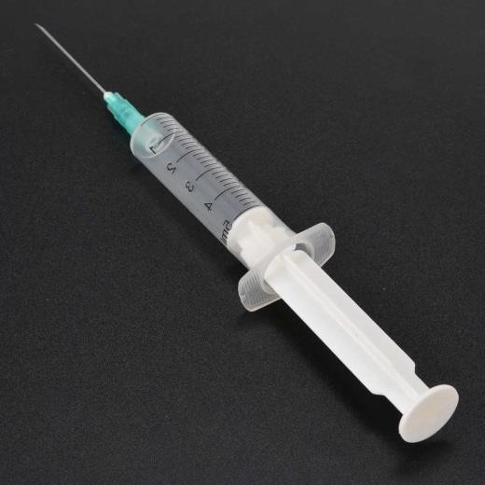
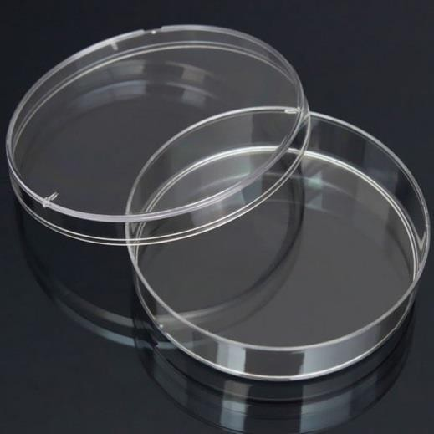 | 

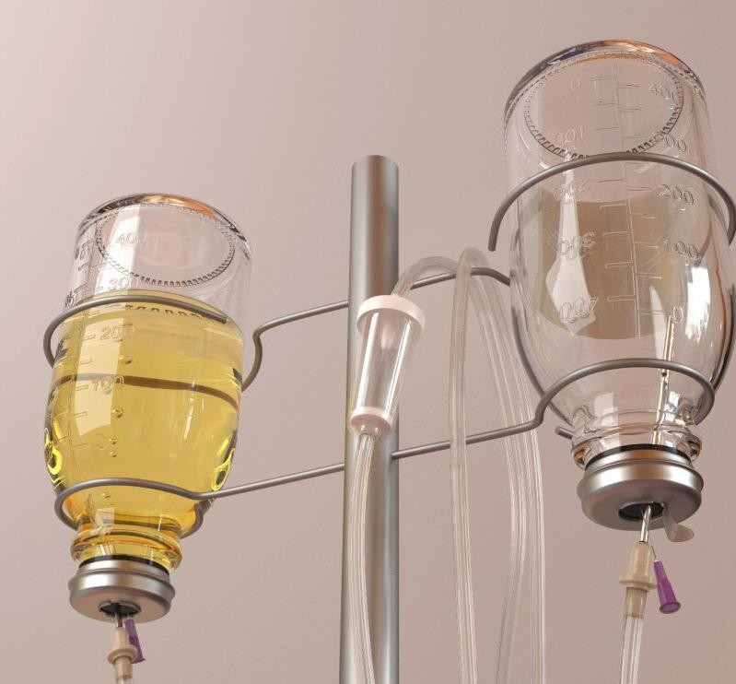 | 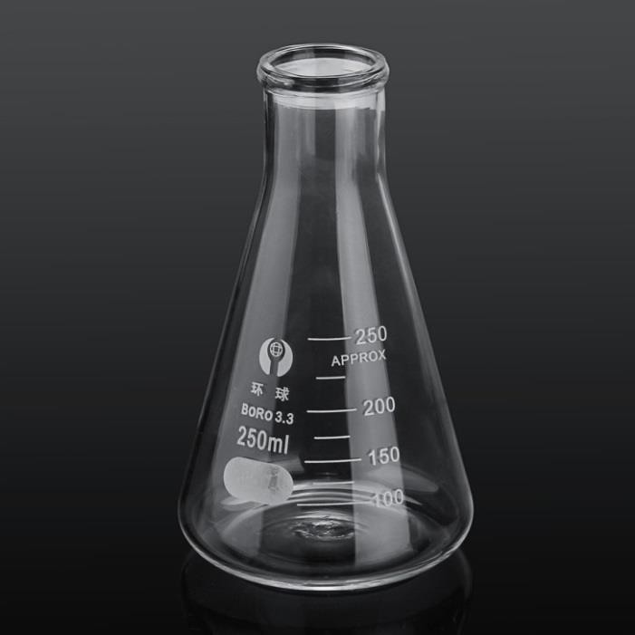
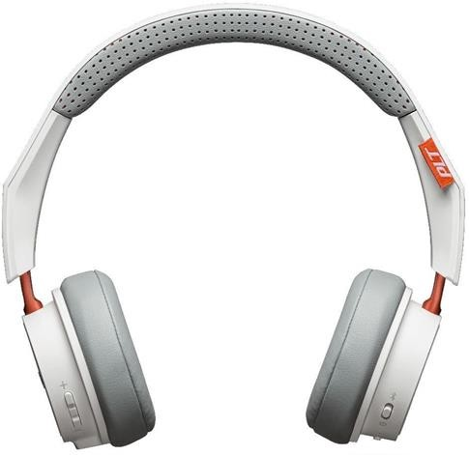 | 
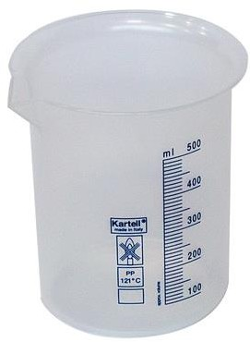 | 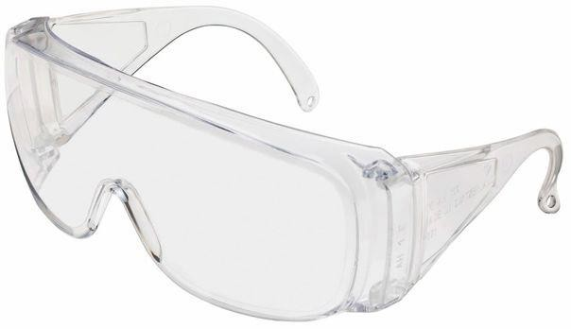
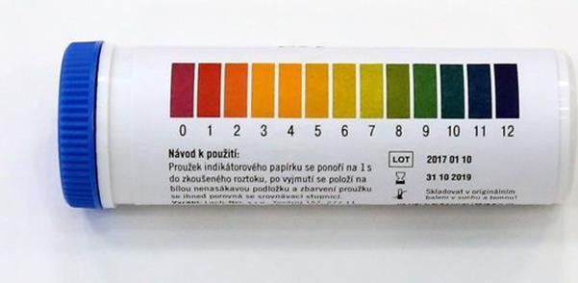

Паспорт
лабораторного анализа по определению витамина С в соках
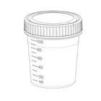 |  | 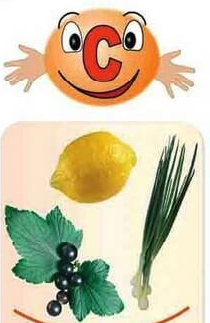
1 | 
2 | 
3

Паспорт
лабораторного анализа по определению содержания крахмала в продуктах
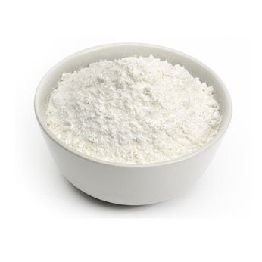
1

2

3

4

5

6

7

ЧЕК-ЛИСТ
проведения анализа по выявлению витамина С в соках

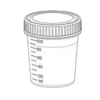  125 мл | 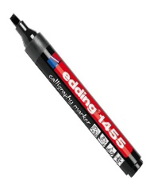 | 1,2,3 | 1  3  2
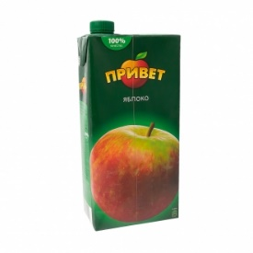 | 1 | 20 мл
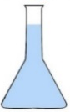  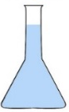  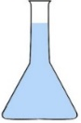  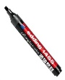 1,2,3 | 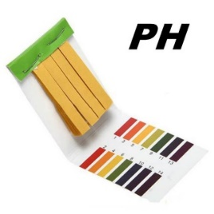 | 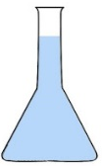 | 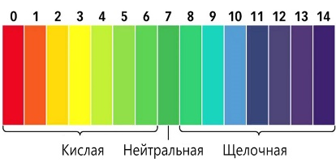
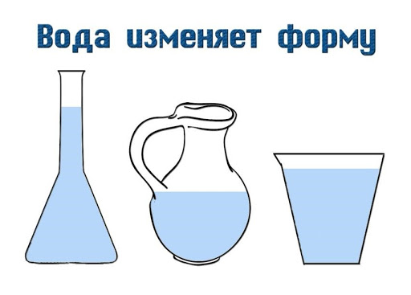 | 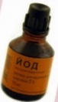  Й  40 мл | Й
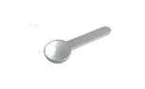
КС | 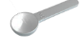  о | 7 | о
КС | 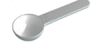 | 1 | 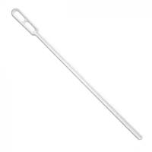
 |  |  | 

ЧЕК-ЛИСТ
проведения анализа по выявлению крахмала в продуктах
60 мл | 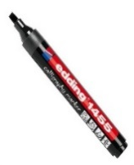 | 1,2,3,  4,5,6,7 | 6  5  4  3  2  1  7
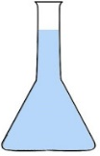  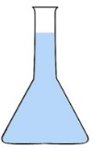  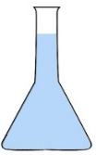  1,2,3 | 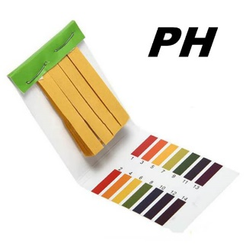
 | 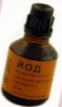  Й  20 мл | Й
К | о | 2 | о
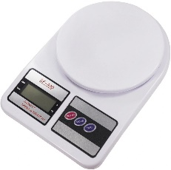 | 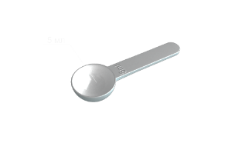 |   10 гр | 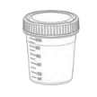
 | 

Приготовление крахмальной суспензии
В 1 ч.ложке холодной воды развести ¼ ч.ложки крахмала, хорошо перемешать, добавить ½ стакана горячей воды хорошо размешать.

Алгоритм
проведения анализа по выявлению витамина С в соках
(пояснения к чек-листу)
- Промаркировать емкости и коробочки с соком, маркером
- Налить в каждую емкость по 20 мл яблочного сока разных производителей
- При помощи лакмусовой бумаги определить в какой из колб находится вода
- Подготовить йодный раствор, к 2 мл йода (заранее налитому в емкость) добавить соответствующее количество воды (40 мл)
- Приготовить образец для определения содержания витамина С, к 2 мерным ложкам крахмальной суспензии добавить 7 капель йодного раствора, перемешать
- В емкость с соком добавить 2 мерных ложки крахмальной суспензии, перемешать, далее по каплям добавлять йодную суспензию считая капли и перемешивая (взбалтывая сок), пока он не приобретет стойкую фиолетовую окраску.
- Зафиксировать в паспорте сколько капель йодного раствора понадобилось.
- Проделать процедуру 6,7 с каждым видом сока
- Ранжировать соки от самого большего содержания витамина С до меньшего (заполнить 3 столбик паспорта)
- Рассказать экспертам о проведенном анализе, сделать выводы о качестве сока

Список рекомендуемых соков для проведения анализов (возможны и другие марки)
Яблочный сок «Привет»
Яблочный сок «Фруто Няня»
Яблочный сок «Добрый»
Яблочный сок «Сады Придонья»
Яблочный сок «Малышам»

Алгоритм
проведения анализа по выявлению крахмала в продуктах
(пояснения к чек-листу)
- Промаркировать емкости, маркером
- При помощи лакмусовой бумаги определить в какой из колб находится вода
- Подготовить йодный раствор, к 2 мл йода (заранее налитому в емкость) добавить соответствующее количество воды (20 мл)
- Приготовить образец для определения содержания крахмала в продуктах, к 2 мерным ложкам крахмала добавить 2 капели йодного раствора
- Поместить в емкости необходимое количество сыпучих продуктов, указанных для анализа, взвесив их на весах
- Не сыпучие продукты, поместить в емкость кусочек
- Вязкие продукты (сметана, йогурт, майонез) 1 мерную ложку
- В каждую емкость добавить по 1 капле йодного раствора, (при анализе овощей и фруктов каплю наносить на место среза), оценить реакцию йодного раствора, зафиксировать данные в паспорте анализа (обведя соответствующий цветовой маркер)
- Рассказать экспертам о проведенном анализе, сделать выводы о содержании крахмала в продуктах.

Список рекомендуемых продуктов для проведения анализов

Картофель
Морковь (сырая)
Морковь (вареная)
Крупа манная
Крупа ячневая
Крупа рисовая
Творог
Сметана
Йогурт
Хлеб

Кабачок
Бананы
Чипсы
Майонез
Макароны
Китайская капуста
Яблоко
Груша
Апельсин
Мандарин

Для анализа можно взять:

Вариант 1
1 крупу
2 фрукта (банан, яблоко)
2 овоща (капуста китайская, картофель)
2 продукта (чипсы, творог)
Вариант 2
1 крупу
2 фрукта (банан, мандарин)
2 овоща (капуста китайская, морковь)
2 продукта (майонез, сметана)
Вариант 3
1 крупу
2 фрукта (банан, апельсин)
2 овоща (капуста китайская, кабачок)
2 продукта (чипсы, йогурт)
Вариант 4
1 крупу
2 фрукта (банан, груша)
2 овоща (сельдерей, картофель)
2 продукта (макароны, творог)

